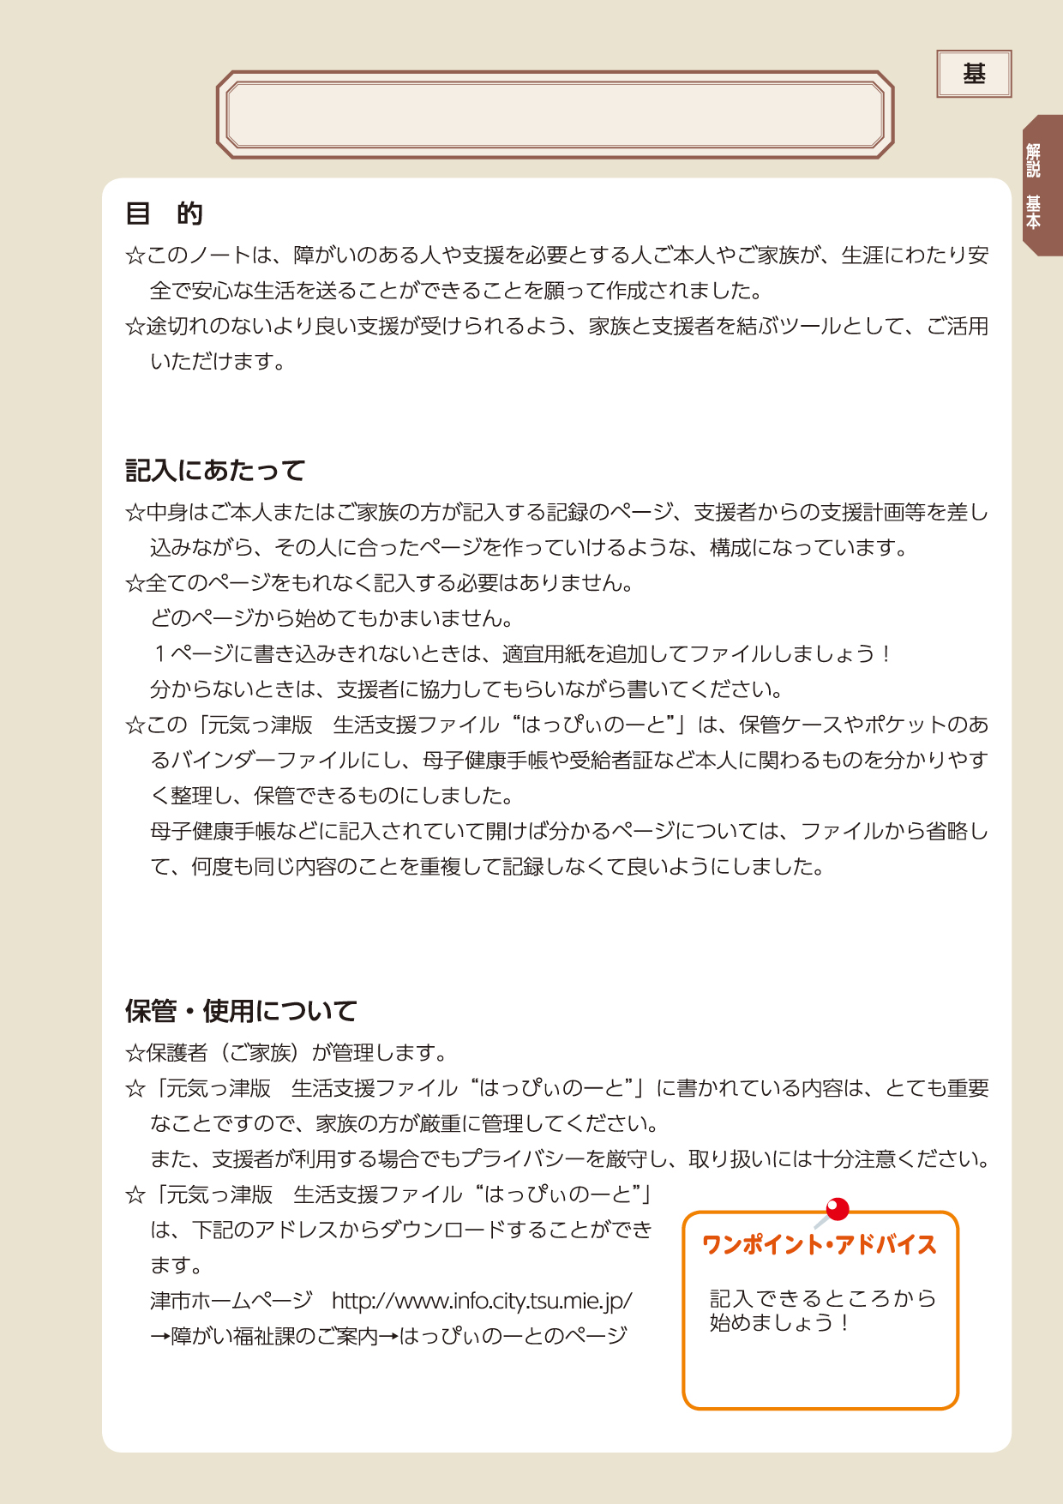
元気っ津版「はっぴぃのーと」とは

